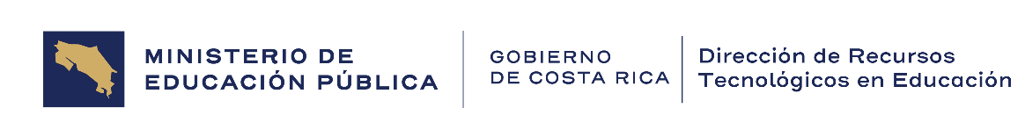

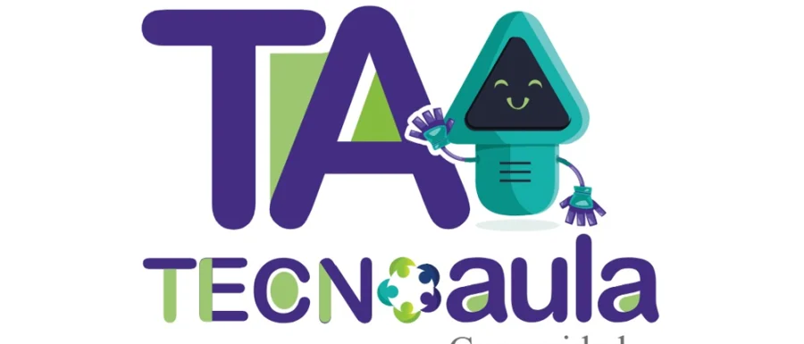

Casos exitosos de implementación de las tecnologías digitales en la labor docente: transcripción el video: “Informática Educativa en la Escuela Rescate de Ujarrás.”
Presentación de texto animado con música, logos y los nombres del proyecto y el video. La docente habla en el laboratorio de Informática Educativa y luego aparecen tomas donde se muestra a los estudiantes en las lecciones de Informática Educativa, utilizando las computadoras.
Continúa tomas de la docente dicendo otras palabras y mostrando la tarjeta Micro:bit. Aparecen tomas del laboratorio donde los estudiantes están trabajando.
Se presentan los testimonios de tres estudiantes: una niña y dos niños mientras utilizan el programa MakeCode. Cada uno de ellos hace una pausa en su labor para compartir unas palabras. La docente concluye motivando el uso de las tecnologías digitales, mientras se escucha música de fondo
Narradora: La Dirección de Recursos Tecnológicos en Educación y Tecnoaula, ¡Tecnología en acción!, presentan: Casos exitosos de implementación de las tecnologías digitales en la labor docente: Informática Educativa en la Escuela Rescate de Ujarrás.
Docente Ivannia: Mi nombre es Ivannia Fonseca. Soy docente de Informática Educativa. Trabajo en la Escuela de Rescate de Ujarrás desde hace 10 años. Mi experiencia en esta escuela ha sido muy satisfactoria, principalmente por la respuesta de los estudiantes hacia la tecnología. Ellos la encuentran llamativa, innovadora y fomenta en ellos un pensamiento crítico y un trabajo colaborativo perfecto.
Actualmente, los estudiantes aprenden a utilizar la tarjeta micro:bit mediante el uso del programa MakeCode. Ellos programan, utilizando diferentes bloques para ver representada su programación desde esta tarjeta. Además de eso, los estudiantes han trabajado con diferentes programas como, por ejemplo: Scratch, Word, PowerPoint. Todas estas herramientas son eficaces para desarrollar el pensamiento crítico en los estudiantes y, entre ellos, buscar soluciones a los diferentes problemas que se le van presentando en cuanto a la programación y diferentes retos que se van poniendo en los trabajos en clase.
Estudiante Valentina: Mi nombre es Valentina Vigot y estudio en la Escuela Rescate de Ujarrás, mi materia favorita de cómputo es la tarjeta Micro:bit.
Estudiante Saúl: Mi nombre es Saúl Andrés Araya Solano, mi parte favorita es programar en PowerPoint y Word.
Estudiante Alessandro: Mi nombre es Alessandro Solano Meza, mi parte favorita son las ediciones y aplicaciones de la tecnología que nos enseñan a usar desde las inteligencias artificiales hasta la tarjeta Micro:bit.
Docente Ivannia: El uso de las tecnologías en el aula no se debe ver como una opción, debe ser una necesidad. Debemos perder el miedo a las tecnologías para poder ser aplicadas en todas las aulas para poder desarrollar en los estudiantes un pensamiento y darles una educación, más creativa e innovadora.
Animación de cierre con logos y texto animado.
Narradora: Educación y tecnologías digitales, la combinación que redefine la educación. ¡Atrévase a transformar! Ministerio de Educación Pública. Dirección de Recursos Tecnológicos en Educación. Escuela Rescate de Ujarrás. Una producción de TecnoAula y el departamento de Gestión y Producción de Recursos Tecnológicos, GESPRO. Año 2026.
Fin.

